МБДОУ детский сад № 28 «Росинка»

Консультация для родителей

«Как воспитать у детей интерес к рисованию.»

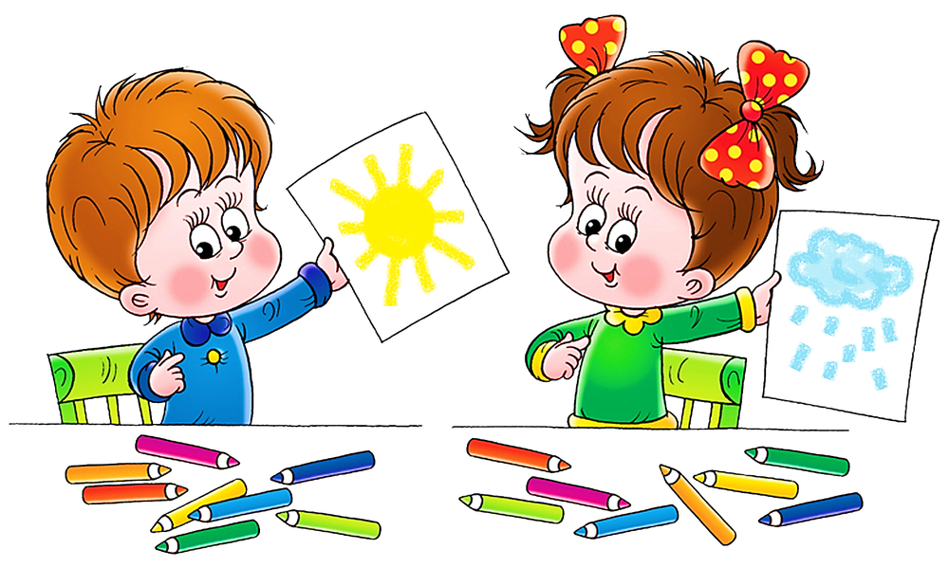

Подготовила воспитатель: Невиница Т.М.

Консультация для родителей
«Как воспитать у детей интерес к рисованию.»
Ежедневно ребенок открывает для себя новое в окружающем его мире. Этим открытием он стремится поделиться с близкими: родителями, бабушкой, дедушкой, братьями и сестрами. Все, что увидел, что взволновало его, малыш отражает в игре, речи, рисовании... Он берет карандаш и на листе бумаги пытается показать увиденное. Когда ребенок поймет, что в рисунке можно передать то, что увидел, что понравилось, взволновало, рисунок станет средством отражения полученных впечатлений и выражения своего отношения к окружающему.
Интерес к рисованию у детей появляется рано. Видя, как дома родители, старшие дети действуют ручкой, карандашами, малыши тоже пытаются водить ими по бумаге.У разных детей потребность взять в руку карандаш и «рисовать» возникает в разное время. Появлению интереса к рисованию часто способствует графическая деятельность взрослых.
Рисуют почти все дети. Одни больше, другие меньше. Но профессиональным художником становится лишь один из нескольких тысяч. «В таком случае, может быть, не стоит тратить время, бумагу, краски, карандаши?» — подумают взрослые? Нет, стоит!
Рисование в детстве оказывает огромное влияние на всестороннее развитие личности ребенка и прежде всего на его эстетическое развитие. Важно в этом возрасте подвести малыша к пониманию прекрасного, сформировать умение самому создавать красивое, воспитывать эстетические чувства (чувства формы, цвета, композиции). Занятия рисованием приучают малыша действовать самостоятельно, быть занятым делом.
Занятия рисованием способствуют и умственному развитию детей. Они узнают инструменты, которыми можно рисовать (фломастер, карандаши, кисть), их свойства, выделяют эти предметы как специфические для этого вида деятельности. На основе формирующихся представлений о предметах и явлениях окружающей жизни в штрихах, линиях, очертаниях стремятся передать изображения реальных предметов. Это требует таких мыслительных операций, как анализ, сравнение.
В процессе рисования складываются и простейшие обобщения. Так постепенно дети научаются одним каким-то способом передавать в рисунке разные предметы, сходные по направленности, по форме. Например, линиями ребенок может изображать дорожки, палочки, ниточки. А научившись замыкать линию в круг, при помощи этого движения он рисует шарики, мячик, солнышко и т. п. Занятия рисованием полезны детям по многим причинам.
Поэтому даже если сам малыш не проявляет интереса к рисованию, то после полутора лет надо направлять его внимание на рисование, и оно принесет ему радость. Для этого надо показать ему чистый лист бумаги, затем карандаш, поводить им по бумаге, не создавая пока никаких отчетливых изображений. Обратить его внимание на то, что получилось: «Вот как нарисовали! А теперь ты порисуй».
Маленькому ребенку целесообразнее давать для рисования не карандаши (они твердые и при малом нажиме слабой еще детской ручки оставляют едва видные штрихи и линии), а фломастеры, которые оставляют отчетливо видный, яркий след даже при легком касании бумаги. Это очень важно. Рисование фломастерами не вызывает напряжения руки, как это происходит при рисовании карандашами. Когда же рука малыша окрепнет, можно использовать и карандаши. Естественно, вначале у ребенка ничего не получается: рука его не слушается, карандаш часто выпадает из руки. И здесь на помощь должны прийти взрослые.
Вопрос, как учить маленьких детей, должен решаться осторожно. Ведь излишняя дидактизация, навязывание содержания рисунка, стремление во что бы то ни стало скорее получить отчетливое изображение, похожее на какой-то предмет внешнего мира, снижают интерес к рисованию, так как ребенок не может сделать то, что от него требуют взрослые.
Не получим известной свободы действия с карандашами, которая так важна на первых порах развития рисовальных движений, малыш теряет к ней интерес; эта деятельность, приносящая радость, перестает его привлекать. Вот почему надо знать, как относиться к действиям ребенка, что в них поощрять, на что направлять внимание, в чем помогать.
Очень важно, чтобы взрослые были внимательны к желаниям малыша порисовать. Часто, из-за того, что ребенок не может ничего изобразить, а лишь чиркает карандашом по бумаге, взрослые относятся к его действиям и рисункам снисходительно-насмешливо: «Что это ты нарисовал, каляку-маляку?» Ребенок начинает понимать и насмешливое отношение к его занятиям, и отрицательную оценку его результата: «нарисовать каляку-маляку», значит, ничего хорошего не нарисовать. И у него складывается мнение о рисовании как о пустом занятии.
Поэтому нужно всячески поддерживать интерес детей к действию карандашом и создавать хорошие условия для занятий, обеспечивая его всем необходимым. Если есть возможность, нужно в светлой части комнаты поставить стол и стул по росту ребенка, за которым он мог бы играть, рисовать. Если такой возможности нет, можно усаживать ребенка за большой стол, на высокий стул или подложить на обычный стул что-то твердое, чтобы ему было удобно сидеть, а так же чтобы он хорошо видел свой рисунок.
Источник: https://nsportal.ru/detskii-sad/vospitatelnaya-rabota/2017/01/19/konsultatsiya-dlya-roditeley-kak-razvit-interes-k

